Ред за отчитане и разплащане на предоставената хуманитарна помощ по Програма за ползване на хуманитарна помощ за лица, търсещи временна закрила в Република България вследствие на военните действия в Украйна

- Регистър на места за подслон
За изпълнението на Програмата се създава Регистър на места за подслон (РМП), настанили лица с временна закрила, като част от Националния туристически регистър. РМП ще действа само и единствено за целите на Програмата.
В този регистър се вписват само такива места, които са предоставили подслон, и които не са вписани в Националния туристически регистър. Тези обекти не са категоризирани и регистрирани доставчици на туристически услуги по настаняване по смисъла на Закона за туризма.
Лице, което ще извършва настаняване в обект – място за подслон – на лица разселени от Украйна, потърсили временна закрила в България, подава заявление по образец за регистрация на място за подслон до Министъра на туризма.
В заявлението се вписват следните данни и обстоятелства:
- Данни за лицето извършващо дейност в обекта:
  - Пълното име на организацията стопанисваща обекта;
  - Единен идентификационен код (ЕИК или БУЛСТАТ);
- Данни за контакт:
  - Административен адрес за кореспонденция;
  - Лице за контакт;
  - Телефон;
  - Адрес на електронна поща;
- Данни за обекта:
  - Наименование на обекта;
  - Капацитет на обекта (отделно брой легла и брой помещения);
  - Заведения за хранене (в случай, че обектът разполага с прилежащо заведение);
- Адрес на обекта (посочва се пълният адрес по местонахождение на обекта или при липса на административен адрес – географски координати):
  - Община
  - Пощенски код
  - Населено място
  - Квартал / район
  - Булевард / площад / улица
  - Номер (или при липса на административен адрес – географски координати)
  - Телефон на рецепция;
  - Адрес на електронна поща на рецепция;
- Данни за собствеността на обекта (институцията или дружеството, което упражнява правата на собственик):
  - Единен идентификационен код (ЕИК или БУЛСТАТ);
  - Наименование на институцията или дружеството;
- Други обстоятелства (посочва се наличието на собствен транспорт за транспортирането на лицата от българския пропускателен пункт до мястото за подслон, ако разполага с такъв);
- Дата на подаване на заявлението
Министерство на туризма публикува на интернет страницата си образец за електронно заявление в машинно-четим формат - Microsoft Excel (.xlsx) или OpenDocument Spreadsheet (.ods).
Данните се попълват в образеца и файлът се подписва с квалифициран електронен подпис (КЕП).
Подписаното заявление се подава до министъра на туризма на адрес за електронна поща: ua.statebases@tourism.government.bg.
Данните за обекта се вписват в създадения за целите на изпълнението на Програмата Регистър за места за подслон (РМП) от служители на Министерството на туризма.
На местата за подслон автоматично се определя уникален идентификационен код (УИК).
Уникалният идентификационен код е композитен номер, който се генерира от Националния туристически регистър.
Вписаните лица в РМП, които предоставят услуга по настаняване и изхранване на разселените лица от Украйна е необходимо да попълват данните за настанените лица към Единната система за туристическа информация (EСТИ) в задължителния формат на Регистър на настанените туристи съгласно чл. 116, ал. 5, т. 2 от Закона за туризма
За подаването на данните е необходимо лицето, стопанисващо обекта, вписан в РМП да създаде свой профил в ЕСТИ. Подробни указания за създаването на достъп и подаването на данни до системата се намират на институционалната страница на Министерство на туризма в секция „ЕСТИ“ на интернет адрес:
https://www.tourism.government.bg/bg/kategorii/edinnata-sistema-za-turisticheska-informaciya/video-obucheniya-0.
При изплащане на помощта се изисква деклариране за липса на двойно финансиране по тази програма.
- Кандидати по програмата
Кандидати по програмата са предприятия и лица, които упражняват дейност в категоризирани и регистрирани места за наставане по смисъла на Закона за туризма, вписани в Националния туристически регистър (НТР), както и бюджетни организации и лица, които стопанисват обекти, вписани в Регистъра на местата за подслон и предоставящи услуга по настаняване и изхранване на лица, търсещи временна закрила в Република България вследствие на военните действия в Република Украйна.
- Размер на помощта за предоставяне на услуга по настаняване и изхранване. Документиране на извършените услуги.
Предприятия или лица, които упражняват дейност в обектите, вписани в НТР и РМП могат да получат 40 лв. без ДДС на едно лице за нощувка и храноден (закуска, обяд и вечеря), в т.ч. туристически данък.
Важно! Хотелиерите и стопанисващите лица попълват данни за настанените лица в Единната система за туристическа информация (ЕСТИ) в задължителния формат на Регистър на настанените туристи съгласно чл. 116, ал. 5 т. 2 от Закона за туризма, а именно:
- Брой на настанените туристи;
- Идентифициращи данни за лицата съгласно чл. 28, ал. 4 от Закона за чужденците в Република България - пълния брой имена на чужденеца, посочени в паспорта или заместващия го документ за пътуване, датата и годината на раждане, гражданството, номера на паспорта или на заместващия го документ за пътуване, както и периода на пребиваването му в туристическия обект;
- Дата на регистрация и
- Дата на отпътуване.
Важно! Лицата, получили временна закрила съгласно РМС № 144 от 10.03.2022 г. за предоставяне на временна закрила на разселени лица от Украйна и изменение на Националния план за действие при временна закрила в Република България получават регистрация „Временна закрила“ с генериран личен номер на чужденец (ЛНЧ) и им се издава временен регистрационен документ (ламинирана карта), съдържащ ЛНЧ, разпечатана снимка и номер на документа.
В ЕСТИ следва да се въведе ЛНЧ на лицата, получили временна закрила. Това е заместващият документ, данните от който трябва да се въведат в ЕСТИ.
В случаите когато лице с временна закрила не се е снабдило с временния регистрационен документ, в ЕСТИ се въвеждат данните от редовния документ на лицето, издаден от властите в Република Украйна. В тези случаи при последващо предоставяне на временния регистрационен документ (ламинираната карта) се извършва корекция в ЕСТИ като се попълват данните от него.
- Срок за кандидатстване по програмата.
За целите на изпълнение на програмата периодите за кандидатстване се разделят, като следва:
- За първи отчетен период обхващащ времето от 24.02.2022 г. до 31.03.2022 г. се кандидатства от 10:00 часа на 01.04.2022 г. до 16:30 часа на 05.04.2022 г.
- За втори отчетен период обхващащ времето от 01.04.2022г. до 30.04.2022г. се кандидатства от 10:00 часа на 01.05.2022 г. до 16:30 часа на 05.05.2022 г.
- За трети отчетен период обхващащ времето от 01.05.2022г. до 31.05.2022г. се кандидатства от 10:00 часа на 01.06.2022 г. до 16:30 часа на 05.06.2022 г.
В случай че лицето не е кандидатствало в определените срокове по първи и/или втори отчетен период, може да кандидатства в следващ отчетен период, но не по-късно от 16.30 ч. на 05.06.2022 г.
- Разглеждане на заявленията. Контрол.
Предварителният контрол за законосъобразност от администратора се извършва чрез събиране на информация по служебен път, от институциите със съответната компетентност – Главна дирекция „Гранична полиция“ и дирекция „Миграция“ на МВР и Държавната агенция за бежанците по отношение на лицата получили временна закрила и Национална агенция за приходите по отношение на лицата, сключили трудов договор на територията на Република България. При несъответствие между декларираните от кандидата данни и източниците на информация, изброени по-горе, вторите се приемат за достоверни.
Подадените формуляри се разглеждат от комисия, съставена от длъжностни лица и/или външни експерти, определени със заповед на министъра на туризма, която извършва проверка за съответствие с критериите за изплащане на хуманитарните средства съгласно изискванията на Програмата. За наличието или липсата на съответствие се изготвя протокол на комисията.
В случай на нередовност и/или непълнота на представените документи, кандидатът се уведомява чрез СУНИ. В уведомлението се дава срок от 3 дни за отстраняване на непълнотите и/или нередовностите за предоставяне на допълнителна информация към подадения формуляр за кандидатстване. Административният орган може да изисква само веднъж отстраняване на нередовности/непълноти или предоставяне на допълнителна информация по подаденото заявление.
В максимално кратък срок комисията разглежда заявленията за хуманитарна помощ и съставя протокол за работата си.
Министърът на туризма въз основа на протоколите на оценителната комисия подготвя акт на Министерския съвет за предоставяне на помощта на съответните крайни получатели, одобрени за финансиране - по Програмата.
Актът за получаване на помощта се връчва чрез СУНИ.
Заповедта за отказ за предоставяне на средства по хуманитарната помощ се връчва през СУНИ и подлежи на обжалване по реда на Административнопроцесуалния кодекс.
Последващият контрол по отношение на законосъобразното предоставяне на хуманитарна помощ се извършва по Закона за държавната финансова инспекция.
- Процедура по отчитане и разплащане.
За отчитане и разплащане на предоставените средства по Програмата се попълва и подава по електронен път уеб базиран Формуляр за кандидатстване чрез Системата за управление на националните инвестиции (СУНИ), модул „Е-кандидатстване“ с интернет адрес: https://enims.egov.bg/bg/s/Default/Index
Практическо Ръководство за работа със системата СУНИ е достъпно на следния адрес: https://enims.egov.bg/bg/s/Default/Manual/

ВАЖНО! Моля, обърнете внимание, че е препоръчително Формулярът да се подава винаги от профила на кандидата, не от друг профил, тъй като впоследствие ще бъде използван именно този профил за комуникация с МТ и за отстраняване на нередовности във връзка с подаденото заявление по време на неговата оценка. Промени на посочения профил (вкл. промяна на имейл адреса, асоцииран към съответния профил) са недопустими.
Подаването на Формуляра за кандидатстване по настоящата схема стартира с попълване на Заявление за кандидатстване в СУНИ. В Заявлението се попълват няколко задължителни раздела, както следва:
Раздел „Основни данни“.
При отваряне за попълване на този раздел се визуализират следните полета:
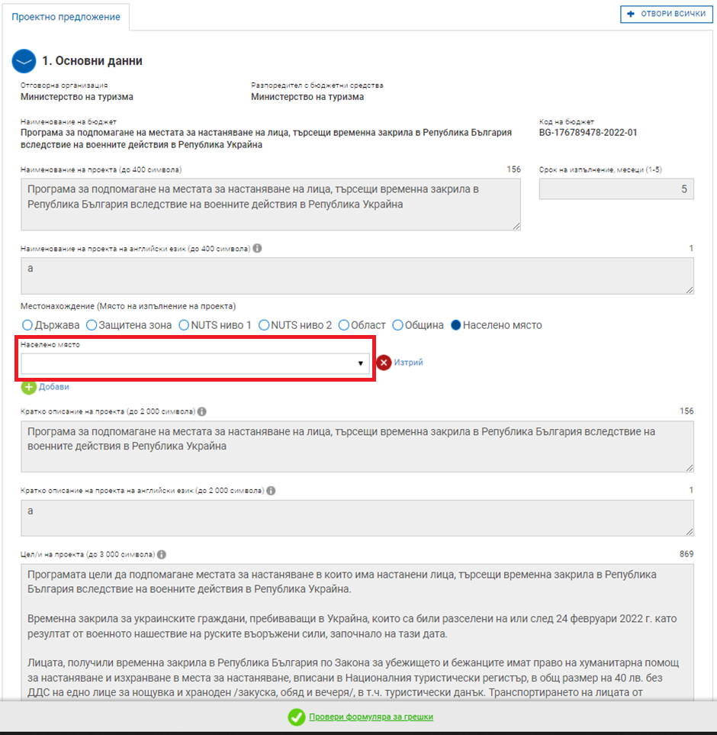
В голяма част от раздела, информацията се генерира автоматично от системата.
Важно за кандидатите да попълнят информация в полето за „Местонахождение (Място на изпълнение на проекта)“. На това място се поставя отметката на „Населено място“ и се избира съответното населено място на изпълнение на проекта/заявлението.

Важно: Това място обикновено съвпада с адреса на управление на предприятието-кандидат.
Раздел „Данни за кандидата“
При отваряне за попълване на този раздел се визуализират следните полета:
В този раздел се попълват съответните данни, приложими за кандидата.
Раздел „Бюджет“
При отваряне за попълване на този раздел се визуализират следните полета:
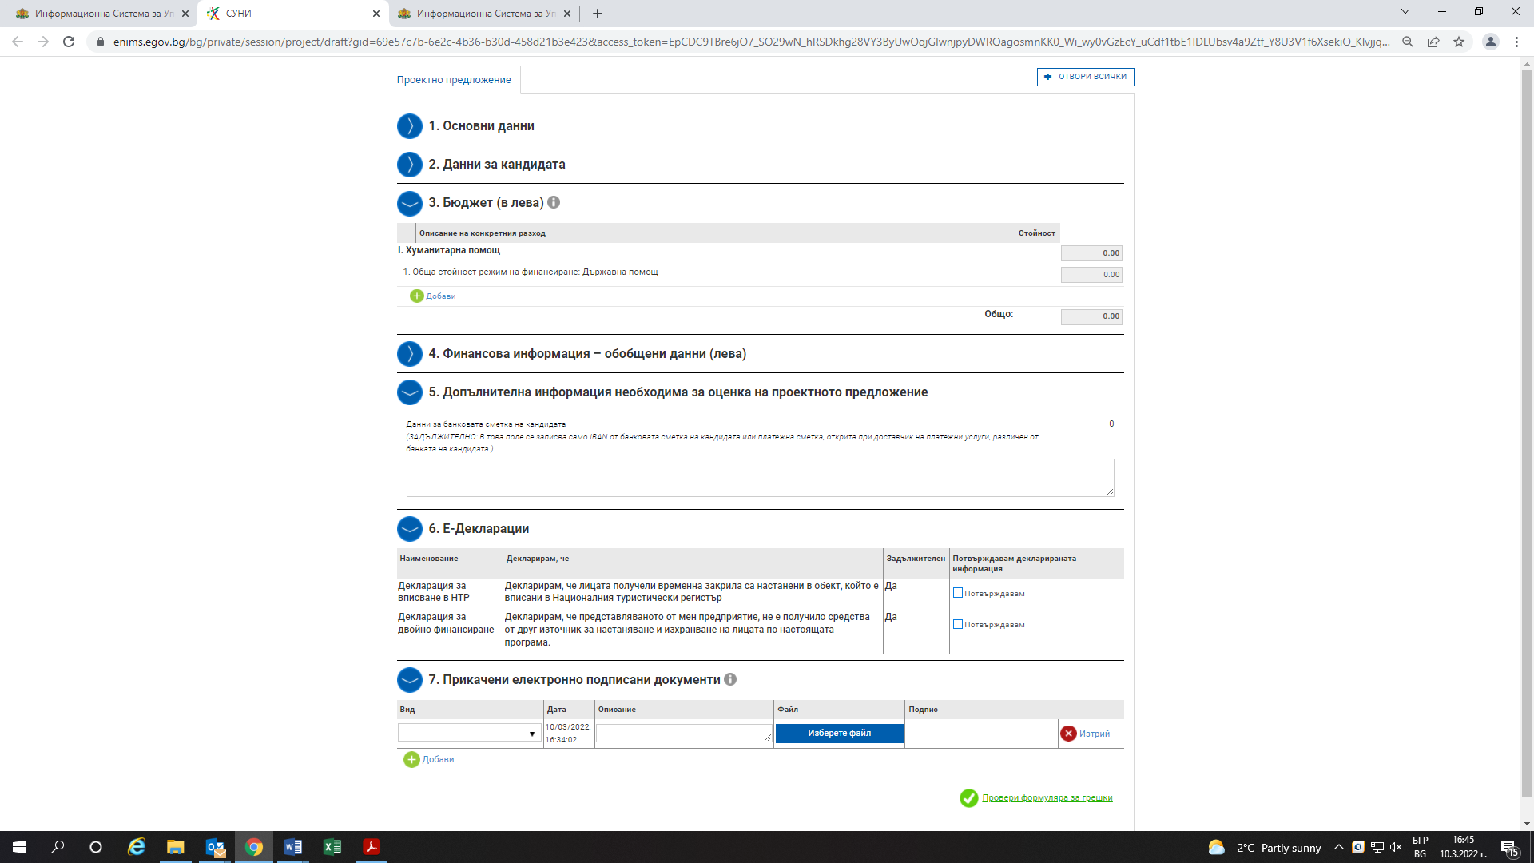
В този раздел, се попълва ЕДИНСТВЕНО ред 1 по отношение на размера на исканите средства по заявлението, като следва да се има предвид, че същият следва да е определен на база броя на настанените лица умножен с 40 лв. без ДДС.

ВАЖНО: В таблицата НЕ СЕ ДОБАВЯТ РЕДОВЕ и съответно не се попълва допълнителна информация за стойности, освен изискуемата такава, отбелязана на илюстрацията по-горе. При извършването на проверка по служебен път и при наличието на несъответствие на заявената стойност Комисията ще извърши служебна корекция.
Раздел „Финансова информация“
Разделът не се попълва от кандидата, тъй като данните се генерират автоматично от системата на база вписаната в раздел „Бюджет“ стойност.
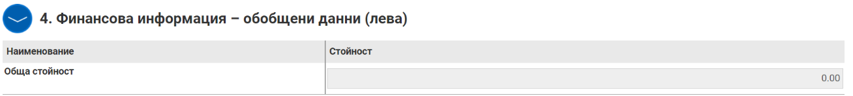
Раздел „Допълнителна информация“
При отваряне за попълване на този раздел се визуализира следното поле:
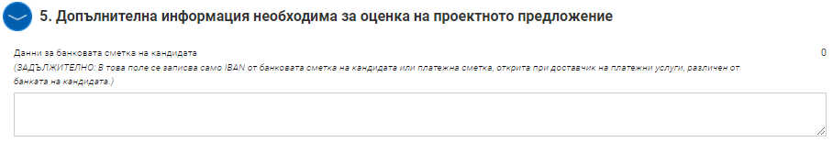
В поле „Данни за сметка на кандидата“ се въвежда IBAN от банковата сметка на кандидата или платежна сметка, открита при доставчик на платежни услуги, различен от банката на кандидата.
ВАЖНО: номерът на банковата сметка следва да съответства напълно на данните от финансовата идентификация на предприятието-кандидат.
Раздел: „Е-декларации“
При отваряне за попълване на този раздел се визуализират следните полета да попълване на декларативни обстоятелства:
По отношение на ред „Декларация за двойно финансиране“, кандидатът трябва да декларира обстоятелството, че не е получил средства от друг източник за настаняване и изхранване на лицата по настоящата програма.
Декларирането се извърша чрез поставяне на отметка „Потвърждавам“ в колона „Потвърждавам декларираната информация“
По отношение на ред „Декларация от Бюджетните организации“, кандидатът трябва да декларира обстоятелството, че е бюджетна организация, както и да посочи кода на бюджетната организация, съгласно Единната бюджетна класификация за 2022 г.
Декларирането се извърша с помощта на падащото меню в колона „Потвърждавам декларираната информация“, като:
- За кандидат, който е бюджетна организация, следва да избере съответстващия за него кода на бюджетната организация, съгласно Единната бюджетна класификация за 2022г.
- За кандидат, който не е бюджетна организация, следва да избере „Неприложимо“.
По отношение на ред „Декларация за вписване на местата за настаняване“, кандидатът трябва да декларира обстоятелството, че лицата получили временна закрила, са настанени в категоризирани или регистрирани места за настаняване, вписани в Националния туристически регистър или Регистъра за места за подслон.
Декларирането се извърша чрез поставяне на отметка „Потвърждавам“ в колона „Потвърждавам декларираната информация“.
Раздел: „Прикачени електронно подписани документи“
При отваряне за попълване на този раздел се визуализират следните полета:
Чрез бутон „+“ се отварят няколко колони. В колона „Вид“ от падащото меню се избира „Хотелски регистър“, в графа „описание“ се вписва отново „Хотелски регистър за м. …“.
Формулярът за кандидатстване се подписва с валиден към датата на кандидатстване Квалифициран електронен подпис - КЕП (издаден от доставчик на квалифицирани електронни удостоверителни услуги по смисъла на чл. 3, параграф 20 от Регламент (ЕС) № 910/2014) на локалния компютър от лицето/лицата с право да представлява/т кандидата (вписани в Търговския регистър и регистъра на ЮЛНЦ), в зависимост от начина на представляване – заедно и/или поотделно.
В случаите, когато кандидатът се представлява само заедно от няколко физически лица, Формулярът се подписва с КЕП от всяко от тях при подаването.

ВАЖНО: Подписването с КЕП е допустимо по един от двата начина:
- С КЕП Титуляр – Юридическо лице, Автор-Физическо лице Управителят, представляващ кандидата;
- С КЕП на физическо лице, представляващо кандидата.

ВАЖНО! По настоящата схема за хуманитарна финансова помощ НЕ СЕ ДОПУСКА УПЪЛНОМОЩАВАНЕ на други лица за подаването на Формуляра за кандидатстване.
За декларирани неверни данни се носи отговорност съгласно чл. 313 от Наказателния кодекс.
Повече информация за стъпките при създаване и приключване на Формуляр за кандидатстване, е достъпна на следната интернет страница на СУНИ https://enims.egov.bg/bg/s/Default/Manual, като е препоръчително кандидатите да се запознаят с публикуваните там Ръководства за работата със системата.
Образец на заявление
Вх. № |  |  |  |  |  |  | ДО МИНИСТЪРА НА ТУРИЗМА
ЗАЯВЛЕНИЕ
за регистрация на място за подслон на лица търсещи временна закрила в Република България
- Данни за заявителя
1.1. Наименование на лицето извършващо дейност в обекта  (пълното име на организацията стопанисваща обекта) |  |  |  |  |  |  |  |  |  | 1.2. ЕИК / БУЛСТАТ
- Данни за контакт
2.1. Административен адрес за кореспонденция: |  |  |  |  |  |  | 2.2. Лице за контакт:
2.3. Телефон: |  |  |  |  |  |  | 2.4. Адрес на електронна поща:
3. Данни за обекта
3.1. Наименование на обекта

3.2. Капацитет на обекта
Брой легла: _________ | Брой помещения: _________, от които: |  |  |  |  |  |  |  |  |  | Брой апартаменти: ________
Брой легла: _________ | с едно легло: |  |  | с две легла: |  | с три легла: |  | с четири легла: |  |  | Брой апартаменти: ________
3.3. Заведения за хранене
☐ Да Не ☐
Брой:
4. Адрес на обекта
4.1. Община |  | 4.2. Пощенски код |  |  |  |  |  |  | 4.3. Населено място
4.4. Район/квартал |  |  | 4.5. Булевард/площад/улица |  |  |  |  |  | 4.6. №
4.7. Телефон на рецепция |  |  |  |  | 4.8. Е-mail
5. Данни за собствеността
(Посочва се институцията, която упражнява правата на собственика)

1.1. Наименование на лицето, което упражнява правата на собственик: |  |  |  |  |  |  |  |  |  | 1.2. ЕИК / БУЛСТАТ:
6. Други обстоятелства
6.1. Заявителят разполага ли със собствен транспорт за транспортирането на лица от ГКПП или областен център до мястото за подслон?
Да ☐ Не ☐
7. Дата

Забележка:
Формулярът се подава на служебен имейл адрес ua.statebases@tourism.government.bg
Данните за телефон, електронна поща се попълват задължително.

